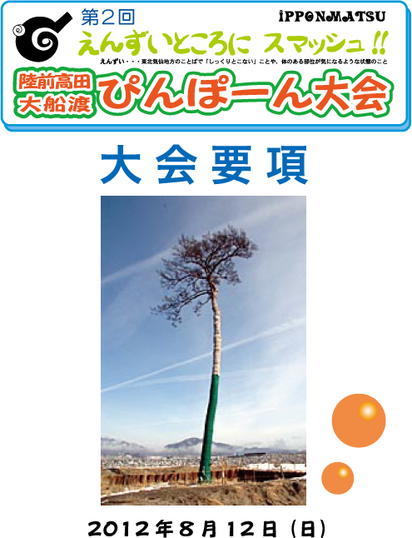

　　主　催　　「えんずいところにスマッシュ」実行委員会

　　主　管　　陸前高田市卓球協会、大船渡市卓球協会

●　大会概要

１．大 会 名　　「第2回　えんずいところにスマッシュ　ぴんぽーん大会」

※「えんずい」とは、岩手・気仙地方の方言で「しっくりしない様子」をいいます。

この大会は、そのようなモヤモヤした気分にスマッシュを打ち込み、スカッとするイメージを大切にしたいです。

２．大会理念　　東日本大震災で甚大な被害を蒙った被災地において、卓球講習会を開催し、

少しでも元気を取り戻せる場あるいはストレスの解消や卓球を楽しめる場を提供すること

を理念とする。そして、この大会が小規模ながらも今後も継続していくことを目指します。

３．日　　時　　2012年8月12日（日）　13時受付開始、13時30分開会式

４．会　　場　　陸前高田市立第一中学校　体育館

〒　029-2205 　岩手県陸前高田市高田町字鳴石5-1

℡　0192-55-3921

５．主　　催　　「えんずいところにスマッシュ」実行委員会

　　　　大会実施本部の体制　　（敬称略）

大会役員　名 誉 会 長 　甘竹 秀雄（岩手県卓球協会　名誉会長）

　会　　長　　　小野 豊（岩手県卓球協会　会長）

大会組織委員会　　（敬称略）

顧　　問　　　大和田 剛史（陸前高田市卓球協会　会長）

　　　　　　　新沼 興隆（大船渡市卓球協会　会長）

代表執行委員　江戸 正人

執 行 委 員 　平賀 尚喜、山本 克子、須磨岡 淳

指導コーチ　　岩手県立高田高等学校卓球部OB他

６．主　　管　　陸前高田市卓球協会、大船渡市卓球協会

７．後　　援　　岩手県卓球協会、大船渡市体育協会

８．協　　賛　　日本卓球株式会社、ヤマト卓球株式会社

９．大会ホームページ　　http://ipponmatsu.web.fc2.com/index.html

10．大会携帯電話　　　080-5192-1364　(担当：江戸正人)

●　日程、競技方法、参加費等

１．大会日程

　　　13:00　　受付開始

　　　13:30　　開会式典

　　　13:50　　親善試合抽選会

　　　13:55　　対戦組み合わせ発表

　　　14:00　　予選リーグ第1試合　一斉にラブ・オール

　［想定　参加者総数最大90名で、次のいずれかの方式で実施］

1. 3ダブルス大会　　（3～6名）で1チームとし、3試合行う。つまり3名で1チームの場合ABC3名がすべて別ペアを組むことになり、6名1チームの場合、3固定ペアを組む。参加人数が多い場合は、6名1チームが良い。
2. 団体戦　　参加者が少ない場合で、初心者が多い場合は、3名のうち1名は初心者とし、団体戦の1番手を初心者にする等、工夫する。

1台につきMAX4チームによる予選リーグを行い、上位2チームが決勝Ｔに進む

　　　15:30　　決勝トーナメント

　　　　　　　敗者は、コーチによる指導開始　　（一人5分の持ち時間）

　　　16:45　　表彰式・閉会式

　　　　　　　全員での後片付け後、解散

　　　17:00　　全日程終了

２．競技方法及び諸注意

　　　①　本日の大会は、親善試合につき現行の卓球ルールを緩和して行います。

　　　②　審判は、セルフ方式でお互いフェアプレーに徹してください。

　　　③　ボールはNittakuのスリースター、40 mmホワイトを使用します。

　　　④　試合方法は、11本3ゲームズマッチ、サーブは2本交代とします。

　　　⑤　試合前の練習は、5本以内です。

　　　⑥　タイムアウト制は、採用しません。

３．参加お申込み方法等

①　お申込み方法

　　　　　・地元からご参加のみなさま 事前申込み不要です。

　　　　　・地元以外からご参加のみなさま 募集期間　2012年6月25日（月）～ 7月23日（月）

　　　　　　　　　様式自由で、clementia@agate.dti.ne.jp　宛て、電子メールでお申込み下さい。

　　　　　　　　　なお、最新情報は、http://ipponmatsu.web.fc2.com/index.html　をご参照願います。

　　　②　参加費

　　　　　・地元からご参加のみなさま 無料、事前お申込み不要

　　　　　・地元以外からご参加のみなさま 2,000円／人

　　　③　義援金

　　　　　大会に参加できない方も是非ご協力ください　　　一口1,000円

　　　④　お振込先

　　　　　参加費、義援金は、8月3日までに、次ページ記載の「ゆうちょ銀行」口座宛てお振込み願います。

　　　加入者名：　「えんずいところにスマッシュ」実行委員会

　　　口座記号番号：　00180-8-763805

**ゆうちょ銀行（郵便局）からのお振込手数料**は以下のとおりです。

　　　　　・ATMからお振り込み：　無料

　　　　　・ゆうちょ銀行口座からお振り込み（ゆうちょダイレクト利用）：　無料（月5回まで 振込料無料）

　　　　　・窓口からお振り込み：　140円

**他行からは、次の振替口座宛てお願いします。**

　　　　　銀行名：　ゆうちょ銀行、 金融機関コード：9900、

　　　　　店番：　019、 店名：　019（ゼロイチキュウ店）、

　　　　　預金種目：　当座、口座番号：0763805、

　　　　　受取人名：　エンズイトコロニスマツシユジツコウイインカイ

　　　　他行からのお振込手数料は以下の通りです。

　　　　　ATM利用の場合：　210円（振込額3万円未満）、420円（振込額3万円以上）

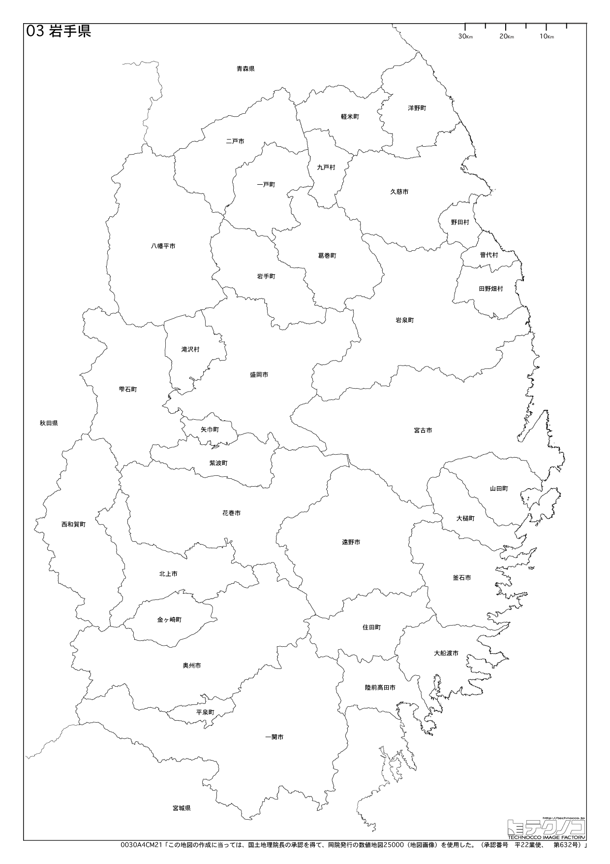**【アクセス】** 遠方から陸前高田にお越しの場合、一番便利なのは、一関まで東北新幹線 + レンタカーだと思います。一ノ関駅⇒県道19号線⇒国道343号線⇒国道340号線⇒陸前高田

**【バス利用　仙台から】**

仙台～陸前高田の高速バスが出ています。

http://www.iwatekenkotsu.co.jp/

最寄りの停留所は「陸前高田市役所前」

片道2,300円　往復4,000円

所要時間は約3時間です。

**【バス利用　東京から】**

池袋～陸前高田の夜行バスが出ています。

http://www.iwatekenkotsu.co.jp/

最寄りの停留所は「陸前高田市役所仮庁舎」

片道8,460円　往復15,230円

所要時間は約7時間半です。

＊ 朝6時半に着きますが、周辺に休めるところはありません。

**【宿泊施設】**次の施設に直接ご連絡で確認願います。

**■鈴木旅館**

[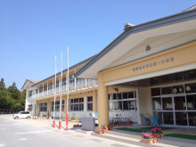](http://ameblo.jp/hokenkataduke/image-11267693918-12007816698.html)TEL 0192-54-2738

陸前高田市矢作町字神明前36-2

**■陸前高田ドライビングスクール直営寮・マイウス**

TEL 080‐1658‐3011

陸前高田市竹駒町字滝里28-1





**●決勝トーナメントのタイムテーブル**

